Bem-vindo ao Word

5 dicas para um jeito mais simples de trabalhar

- Use layout dinâmico e guias de alinhamento
Clique na imagem a seguir e arraste-a ao redor da página. O texto se move ao redor da imagem e, assim, você tem uma visualização dinâmica do novo layout. Tente alinhar a imagem com a parte superior desse parágrafo para ver como as guias de alinhamento podem ajudar a posicioná-lo na página. Saiba mais em office.com
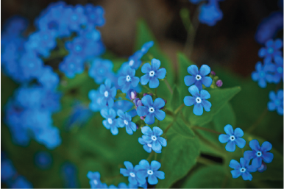

- Colaborar no modo de exibição de Marcação Simples
O novo modo de exibição de revisão Marcação Simples apresenta uma exibição clara, descomplicada do seu documento, mas você ainda vê marcadores nos locais onde alterações e comentários foram feitos. Clique na barra vertical à esquerda do texto para ver alteraçõesOu clique no ícone de comentário à direita para verificar os comentários referentes ao texto.
Saiba mais em office.com
- Inserir Imagens e vídeos online
Adicione e execute vídeos online dentro dos seus documentos do Word. Acrescente suas fotos obtidas em serviços de fotos online sem precisar salvá-las primeiro no computador. Clique em Inserir > Vídeo Online paraadicionar um vídeo a este documento.
- Aprecie a leitura
Use o novo Modo de Leitura para obter uma excelente experiência de leitura livre de distrações. Clique em Exibir > Modo de Leitura para examinar esse recurso. Enquanto estiver nesse modo, tente clicar duas vezes em uma imagem para conseguir uma exibição mais próxima. Clique fora da imagem para retomar a leitura.
- Editar conteúdo de PDF no Word
Abra PDFs e edite o conteúdo no Word. Edite parágrafos, listas e tabelas tal como em documentos clássicos do Word. Transforme o conteúdo para ter uma ótima aparência.
Baixe este PDF bastante útil do site do Office para experimentar no Word ou escolha um arquivo PDF existente no seu computador. No Word, clique em Arquivo > Abrir > Procurar e localize o PDF. Clique em Abrir para editar ou ler o conteúdo de modo mais confortável usando o novo Modo de Leitura.

Pronto para começar?
Esperamos que você goste de trabalhar no Word 2013!
Atenciosamente,
A equipe do Word

Saiba mais
Continue. Há muito mais recursos e novas maneiras de trabalhar no Office. Veja nossa página online contendo uma introdução ao Word 2013 para se aprofundar mais.

